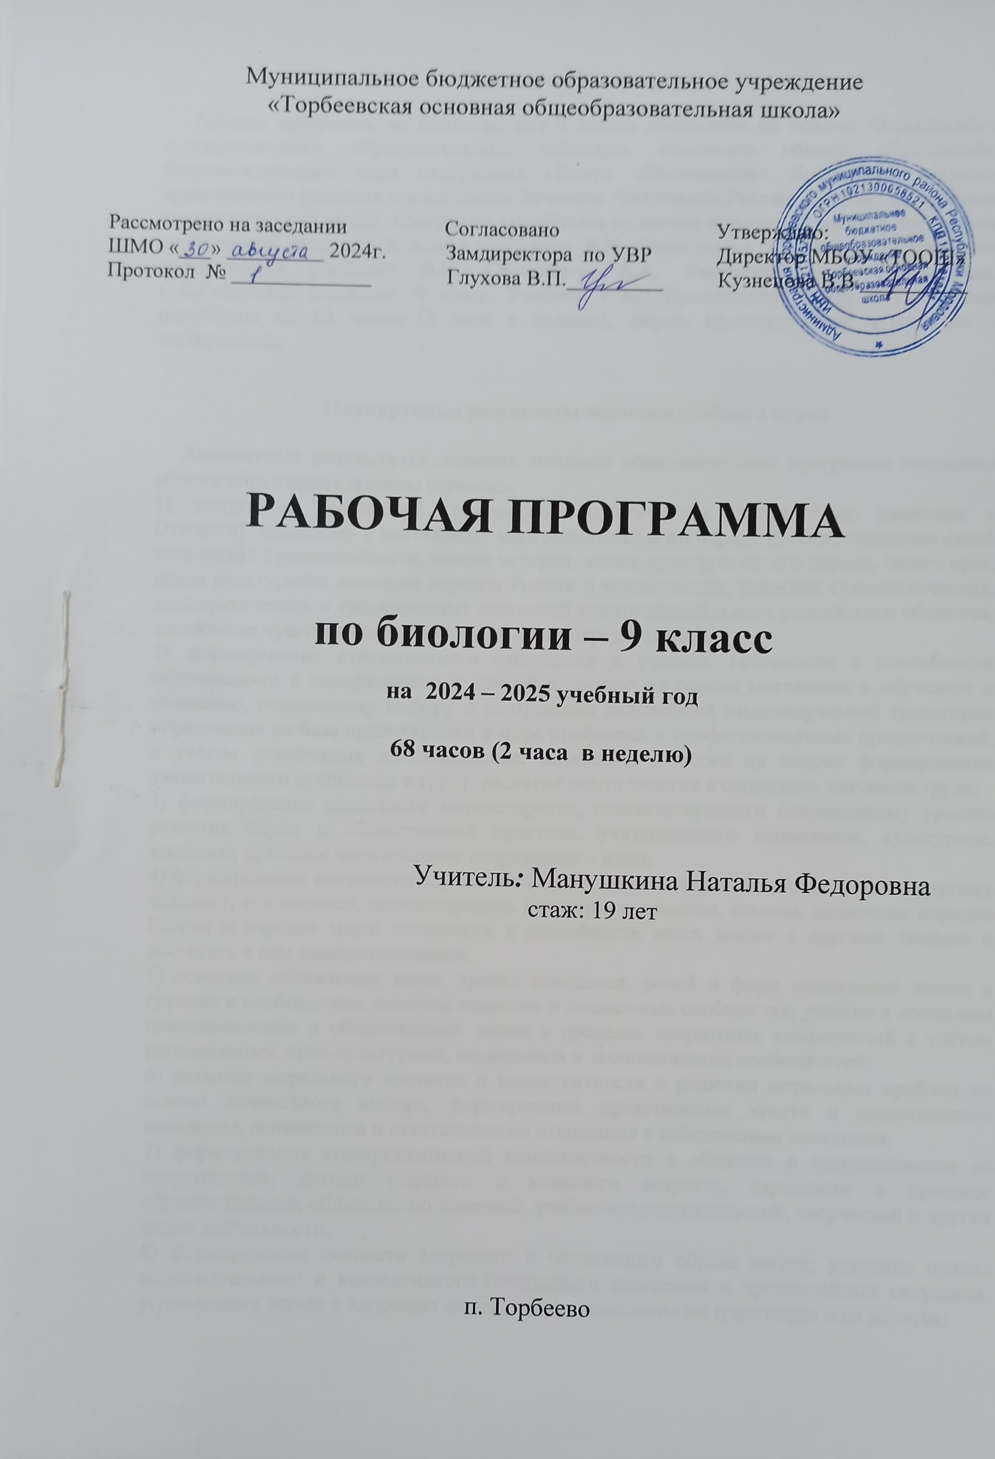

**Пояснительная записка**

Рабочая программа по биологии для 9 класса составлена на основе: Федерального государственного образовательного стандарта основного общего образования; Фундаментального ядра содержания общего образованияю; Концепции духовно-нравственного развития и воспитания личности гражданина России. С целью завершения концентрической линии программа разработана на основе примерной рабочей программы по биологии предметной линии учебников В.И. Сивоглазова 5-9 классы; Программа соответствует учебнику В.И. Сивоглазов, А.А. Каменский, Е.К. Карсперская, О.С.Габриелян Биология. 9 класс. Учебник - М.: Просвещение, 2020 г. Программа рассчитана на 68 часов (2 часа в неделю), форма промежуточной аттестации – тестирование.

**Планируемые результаты освоения учебного курса**

**Личностные результаты** освоения основной образовательной программы основного общего образования должны отражать:

1) воспитание российской гражданской идентичности: патриотизма, уважения к Отечеству, прошлому и настоящему многонационального народа России; осознание своей этнической принадлежности, знание истории, языка, культуры своего народа, своего края, основ культурного наследия народов России и человечества; усвоение гуманистических, демократических и традиционных ценностей многонационального российского общества; воспитание чувства ответственности и долга перед Родиной;

2) формирование ответственного отношения к учению, готовности и способности обучающихся к саморазвитию и самообразованию на основе мотивации к обучению и познанию, осознанному выбору и построению дальнейшей индивидуальной траектории образования на базе ориентировки в мире профессий и профессиональных предпочтений, с учётом устойчивых познавательных интересов, а также на основе формирования уважительного отношения к труду, развития опыта участия в социально значимом труде;

3) формирование целостного мировоззрения, соответствующего современному уровню развития науки и общественной практики, учитывающего социальное, культурное, языковое, духовное многообразие современного мира;

4) формирование осознанного, уважительного и доброжелательного отношения к другому человеку, его мнению, мировоззрению, культуре, традициям, языкам, ценностям народов России и народов мира; готовности и способности вести диалог с другими людьми и достигать в нём взаимопонимания;

5) освоение социальных норм, правил поведения, ролей и форм социальной жизни в группах и сообществах, включая взрослые и социальные сообщества; участие в школьном самоуправлении и общественной жизни в пределах возрастных компетенций с учётом региональных, этно-культурных, социальных и экономических особенностей;

6) развитие морального сознания и компетентности в решении моральных проблем на основе личностного выбора, формирование нравственных чувств и нравственного поведения, осознанного и ответственного отношения к собственным поступкам;

7) формирование коммуникативной компетентности в общении и сотрудничестве со сверстниками, детьми старшего и младшего возраста, взрослыми в процессе образовательной, общественно полезной, учебно-исследовательской, творческой и других видов деятельности;

8) формирование ценности здорового и безопасного образа жизни; усвоение правил индивидуального и коллективного безопасного поведения в чрезвычайных ситуациях, угрожающих жизни и здоровью людей, правил поведения на транспорте и на дорогах;

9) формирование основ экологической культуры, соответствующей современному уровню экологического мышления, развитие опыта экологически ориентированной рефлексивно-оценочной и практической деятельности в жизненных ситуациях;

10) осознание значения семьи в жизни человека и общества, принятие ценности семейной жизни, уважительное и заботливое отношение к членам своей семьи;

11) развитие эстетического сознания через освоение художественного наследия народов России и мира, творческой деятельности эстетического характера.

**Метапредметные результаты** освоения основной образовательной программы основного общего образования должны отражать:

1) умение самостоятельно определять цели своего обучения, ставить и формулировать для себя новые задачи в учёбе и познавательной деятельности, развивать мотивы и интересы своей познавательной деятельности;

2) умение самостоятельно планировать пути достижения целей, в том числе альтернативные, осознанно выбирать наиболее эффективные способы решения учебных и познавательных задач;

3) умение соотносить свои действия с планируемыми результатами, осуществлять контроль своей деятельности в процессе достижения результата, определять способы действий в рамках предложенных условий требований, корректировать свои действия в соответствии с изменяющейся ситуацией;

4) умение оценивать правильность выполнения учебной задачи, собственные возможности её решения;

5) владение основами самоконтроля, самооценки, принятия решений и осуществления осознанного выбора в учебной и познавательной деятельности;

6) умение определять понятия, создавать обобщения, устанавливать аналогии, классифицировать, самостоятельно выбирать основания и

критерии для классификации, устанавливать причинно-следственные связи, строить логическое рассуждение, умозаключение (индуктивное, дедуктивное и по аналогии) и делать выводы;

7) смысловое чтение;

8) умение организовывать учебное сотрудничество и совместную деятельность с учителем и сверстниками; работать индивидуально и в группе: находить общее решение и разрешать конфликты на основе согласования позиций и учёта интересов; формулировать, аргументировать и отстаивать своё мнение;

9) умение осознанно использовать речевые средства в соответствии с задачей коммуникации для выражения своих чувств, мыслей и потребностей; планирования и регуляции своей деятельности; владение устной и письменной речью, монологической контекстной речью;

10) формирование и развитие компетентности в области использования информационно-коммуникационных технологий (далее ИКТ-компетенции); развитие мотивации к овладению культурой активного пользования словарями и другими поисковыми системами;

11) формирование и развитие экологического мышления, умение применять его в познавательной, коммуникативной, социальной практике и профессиональной ориентации.

Так же метапредметными результатами изучения курса является формирование универсальных учебных действий (УУД)

**Регулятивные УУД:**

- Самостоятельно обнаруживать учебную проблему, определять цель учебной деятельности.

- Выдвигать версии решения проблемы, осознавать конечный результат, выбирать средства достижения цели.

- Составлять в группе или индивидуально план решения проблемы.

- Работая по плану, сверять свои действия с целью и, при необходимости, исправлять ошибки самостоятельно.

- Свободно пользоваться выработанными критериями оценки и самооценки, исходя из цели и имеющихся критериев, различая результат и способы действия.

**Познавательные УУД:**

- Анализировать, сравнивать, классифицировать факты и явления.

- Давать определение понятиям на основе изученного на различных предметах учебного материала.

- Осуществлять логическую операцию установления родовидовых отношений.

- Осуществлять логическую операцию перехода от понятия с меньшим объемом к понятию с большим объемом.

-Представлять информацию в виде таблиц, схем, графиков.

- Выявлять причины и следствия простых явлений.

- Осуществлять сравнение и классификацию, самостоятельно выбирая критерии для указанных логических операций; строить классификацию на основе дихотомического деления (на основе отрицания).

-Строить логическое рассуждение, включающее установление причинно- следственных связей.

-Создавать схематические модели с выделением существенных характеристик объекта.

-Уметь определять возможные источники необходимых сведений, производить поиск информации, анализировать и оценивать ее достоверность.

- Преобразовывать информацию из одного вида в другой и выбирать удобную для себя форму фиксации и представления информации. Представлять информацию в оптимальной форме в зависимости от адресата.

-Самому создавать источники информации разного типа и для разных аудиторий, соблюдать информационную гигиену и правила информационной безопасности.

**Коммуникативные УУД**:

-Самостоятельно организовывать учебное взаимодействие в группе (определять общие цели, распределять роли, договариваться друг с другом и т.д.).

-Отстаивать свою точку зрения, приводить аргументы, подтверждая их фактами.

-В дискуссии уметь выдвинуть контраргументы, перефразировать свою мысль.

-Учиться критично относится к своему мнению, признавать ошибочность своего мнения (если оно таковое) и корректировать его.

-Уметь взглянуть на ситуацию с иной позиции и договариваться с людьми с иной позицией.

**Предметными результатами** освоения программы по биологии являются:

- выделение существенных признаков биологических объектов (отличительных признаков живых организмов; клеток и организмов растений, животных, грибов и бактерий; организма человека; видов, экосистем; биосферы) и процессов (обмен веществ и превращения энергии, питание, дыхание, выделение, транспорт веществ, рост, развитие, размножение, регуляция жизнедеятельности организма; круговорот веществ и превращения энергии в экосистемах);

- определение принадлежности биологических объектов к определенной систематической группе;

- объяснение роли биологии в практической деятельности людей; места и роли человека в природе; родства, общности происхождения и эволюции растений и животных; роли различных организмов в жизни человека; значения биологического разнообразия для сохранения биосферы; механизмов наследственности и изменчивости, проявления наследственных заболеваний у человека, видообразования и приспособленности;

- различение на таблицах частей и органоидов клетки, органов и систем органов человека; на живых объектах и таблицах органов цветкового растения, органов и систем органов животных, растений разных отделов, животных отдельных типов и классов; наиболее распространенных растений и домашних животных, съедобных и ядовитых грибов, опасных для человека растений и животных;

- сравнение биологических объектов и процессов, умение делать выводы и умозаключения на основе сравнения;

- выявление изменчивости организмов; приспособлений организмов к среде обитания; типов взаимодействия разных видов в экосистеме; взаимосвязей между особенностями строения клеток, тканей, органов, систем органов и их функциями;

- овладение методами биологической науки: наблюдение и описание биологических объектов и процессов; постановка биологических экспериментов и объяснение их результатов.

**Содержание курса**

(68 часов, 2 часа в неделю)

**Введение (2 часа)**

Биология как наука и методы ее исследования. Понятие «жизнь». Современные научные представления о сущности жизни. Значение биологической науки в деятельности человека. Уровни организации живой природы.

**Клетка (9 часов)**

Основные положения клеточной теории. Клетка – структурная и функциональная единица жизни. Прокариоты, эукариоты. Автотрофы, гетеротрофы. Химический состав клетки и его постоянство. Строение клетки. Функции органоидов.

Обмен веществ и превращение энергии – основа жизнедеятельности клетки. Энергетические возможности клетки. Аэробное и анаэробное дыхание. Рост, развитие и жизненный цикл клеток. Общие понятия о делении клетки (митоз, мейоз).

**Организм (24 часа)**

Неклеточные и клеточные формы жизни. Химический состав организма. Обмен веществ и саморегуляция в биологических системах. Самовоспроизведение; наследственность и изменчивость как основа существования живой материи. Рост и развитие. Раздражимость; формы избирательной реакции организмов на внешние воздействия. Сущность и формы размножения организмов. Бесполое размножение растений и животных. Половое размножение растений и животных; образование половых клеток, осеменение и оплодотворение. Биологическое значение полового размножения. Гаметогенез. Этапы образования половых клеток: размножение, рост, созревание (мейоз) и формирование половых клеток. Основные формы изменчивости. Генотипическая изменчивость. Мутации. Значение мутаций для практики сельского хозяйства и биотехнологии. Комбинативная изменчивость. Эволюционное значение комбинативной изменчивости. Фенотипическая, или модификационная, изменчивость. Роль условий внешней среды в развитии и проявлении признаков и свойств. Норма реакции.

**Вид (12 часов)**

Предпосылки возникновения учения Ч. Дарвина. Учение Ч. Дарвина о естественном отборе. Вид — элементарная эволюционная единица. Всеобщая индивидуальная изменчивость и избыточная численность потомства. Борьба за существование и естественный отбор. Виды борьбы за существование. Предпосылки борьбы за существование и естественного отбора. Главные направления эволюционного процесса Основные систематические группы растений и животных. Сорт, порода, штамм. Методы селекции растений, животных и микроорганизмов. Достижения и основные направления современной селекции. Значение селекции для развития сельскохозяйственного производства, медицинской, микробиологической и других отраслей промышленности.

**Экосистемы (20 часов)**

Биоценозы: видовое разнообразие, плотность популяций, биомасса. Факторы среды обитания и приспособления организмов. Абиотические факторы. Интенсивность действия факторов среды. Биотические факторы среды. Типы связей между организмами в биоценозе. Взаимодействия между организмами. Факторы среды обитания и приспособления к ним живых организмов. Абиотические факторы среды.

Роль температуры, освещенности, влажности и других факторов в жизнедеятельности сообществ. Интенсивность действия фактора среды; ограничивающий фактор. Взаимодействие факторов среды, пределы выносливости. Биотические факторы среды. Цепи и сети питания. Экологические пирамиды: чисел, биомассы, энергии. Смена биоценозов. Причины смены биоценозов; формирование новых сообществ. Формы взаимоотношений между организмами. Позитивные отношения — симбиоз: мутуализм, кооперация, комменсализм. Антибиотические отношения: хищничество, паразитизм, конкуренция. Нейтральные отношения — нейтрализм. Биосфера — живая оболочка планеты. Структура биосферы. Природные ресурсы и их использование. Антропогенные факторы воздействия на биоценозы (роль человека в природе); последствия хозяйственной деятельности человека. Проблемы рационального природопользования, охраны природы: защита от загрязнений, сохранение эталонов и памятников природы, обеспечение природными ресурсами населения планеты. Основы рационального природопользования.

**Промежуточная аттестация (1 час)**

**Календарно-тематическое планирование**

|  |  |  |  |  |
| --- | --- | --- | --- | --- |
| № п\п | Наименование разделов, тем уроков | Количество часов | Дата план | Дата факт |
|  | **Введение (2 часа)** | | | |
| 1 | Признаки живого. Биологические науки. Методы биологии. Правила ТБ. | 1 |  |  |
| 2 | Уровни организации живой природы. Роль биологии в формировании картины мира. | 1 |  |  |
|  | **Клетка (9 часов)** | | | |
| 3 | Клеточная теория. Единство живой природы. | 1 |  |  |
| 4 | Строение клетки: ядро, ЭПС, комплекс Гольджи. | 1 |  |  |
| 5 | Строение клетки: лизосомы, митохондрии, пластиды. | 1 |  |  |
| 6 | Многообразие клеток: прокариоты. | 1 |  |  |
| 7 | Многообразие клеток: эукариоты. Л/р «Изучение строения клеток и тканей растений и животных на готовых микропрепаратах» | 1 |  |  |
| 8 | Обмен веществ и энергии в клетке. | 1 |  |  |
| 9 | Деление клетки – основа размножения, роста и развития организма. | 1 |  |  |
| 10 | Нарушения строения и функций клеток – основа заболеваний. | 1 |  |  |
| 11 | Обобщающий урок по разделу «Клетка» | 1 |  |  |
|  | **Организм (24 часа)** | | | |
| 12 | Неклеточные формы жизни: вирусы. | 1 |  |  |
| 13 | Клеточные формы жизни. | 1 |  |  |
| 14 | Химический состав организма: химические элементы, неорганические вещества | 1 |  |  |
| 15 | Химический состав организма: органические вещества (белки, липиды, углеводы) | 1 |  |  |
| 16 | Химический состав организма: органические вещества (нуклеиновые кислоты и АТФ) | 1 |  |  |
| 17 | Обмен веществ и энергии в организме: пластический обмен (фотосинтез) | 1 |  |  |
| 18 | Обмен веществ и энергии в организме: пластический обмен (синтез белка) | 1 |  |  |
| 19 | Обмен веществ и энергии в организме: энергетический обмен | 1 |  |  |
| 20 | Транспорт веществ в организме. | 1 |  |  |
| 21 | Удаление из организма конечных продуктов обмена веществ. | 1 |  |  |
| 22 | Опора и движение организмов. | 1 |  |  |
| 23 | Регуляция функций у растений | 1 |  |  |
| 24 | Регуляция функций у животных | 1 |  |  |
| 25 | Бесполое размножение | 1 |  |  |
| 26 | Половое размножение. Мейоз. | 1 |  |  |
| 27 | Половое размножение. Оплодотворение. | 1 |  |  |
| 28 | Рост и развитие организмов | 1 |  |  |
| 29 | Типы развития организмов. Периоды онтогенеза. | 1 |  |  |
| 30 | Наследственность и изменчивость – общие свойства живых организмов. | 1 |  |  |
| 31 | Закономерности наследования признаков. | 1 |  |  |
| 32 | Закономерности изменчивости. Модификационная изменчивость | 1 |  |  |
| 33 | Норма реакции. Л/р «Выявление изменчивости. Построение вариативной кривой» | 1 |  |  |
| 34 | Наследственная изменчивость | 1 |  |  |
| 35 | Обобщающий урок по разделу «Организм» | 1 |  |  |
|  | **Вид (12 часов)** | | | |
| 36 | Развитие биологии в додарвиновский период. | 1 |  |  |
| 37 | Чарльз Дарвин – основоположник учения об эволюции | 1 |  |  |
| 38 | Вид как основная систематическая категория живого. Признаки вида. | 1 |  |  |
| 39 | Популяция как структурная единица вида. | 1 |  |  |
| 40 | Популяция как единица эволюции | 1 |  |  |
| 41 | Основные движущие силы эволюции в природе. | 1 |  |  |
| 42 | Результаты эволюции: многообразие видов. | 1 |  |  |
| 43 | Приспособленность организмов к среде обитания. Л/р «Выявление у организмов приспособлений к среде обитания» | 1 |  |  |
| 44 | Усложнение организации растений в процессе эволюции | 1 |  |  |
| 45 | Усложнение организации животных в процессе эволюции. | 1 |  |  |
| 46 | Применение знаний о наследственности и изменчивости в искусственном отборе при выведении новых пород животных, сортов растений и штаммов микроорганизмов. | 1 |  |  |
| 47 | Обобщающий урок по разделу «Вид» | 1 |  |  |
|  | **Экосистемы (20 часов)** | | | |
| 48 | Экология как наука | 1 |  |  |
| 49 | Закономерности влияния экологических факторов на организмы. | 1 |  |  |
| 50 | Абиотические факторы среды и приспособленность к ним живых организмов. | 1 |  |  |
| 51 | Биотические факторы. Взаимодействие популяций разных видов. | 1 |  |  |
| 52 | Экосистемная организация живой природы. | 1 |  |  |
| 53 | Структура экосистемы. | 1 |  |  |
| 54 | Пищевые связи в экосистеме. | 1 |  |  |
| 55 | Экологические пирамиды. | 1 |  |  |
| 56 | Агроэкосистема как искусственное сообщество организмов. | 1 |  |  |
| 57 | Сравнение искусственных и естественных экосистем | 1 |  |  |
| 58 | Биосфера – глобальная экосистема. | 1 |  |  |
| 59 | Распространение и роль живого вещества в биосфере. | 1 |  |  |
| 60 | История эволюции биосферы. | 1 |  |  |
| 61 | История эволюции биосферы. | 1 |  |  |
| 62 | Ноосфера. | 1 |  |  |
| 63 | Биологическое разнообразие как основа устойчивости биосферы. | 1 |  |  |
| 64 | Современные экологические проблемы, их влияние на жизнь каждого из нас. | 1 |  |  |
| 65 | Последствия деятельности человека в экосистемах. | 1 |  |  |
| 66 | Пути решения экологических проблем. | 1 |  |  |
| 67 | Обобщающий урок по разделу «Экосистемы» | 1 |  |  |
| 68 | **Промежуточная аттестация (1час)** | | | |